ក្ដារចុចខ្មែរអង្គរ

មាតិកា

សេចក្ដី​ផ្ដើម 2

ស្រទាប់​នីមួយៗ​នៃ​ក្ដារចុចខ្មែរអង្គ 2

ស្រទាប់​នីមួយៗ​លើ​ឌែសថប –វីនដូស៍/ម៉ាកអូអេស 2

ស្រទាប់​នីមួយៗ​លើ​ឧបករណ៍​ថាច់ (touch) –អ៊ែនដ្រយ /អាយ​អូអេស 3

តួ​អក្សរ​ខ្មែរ​តាម​ក្រុម និង គ្រាប់​ចុច​សម្រាប់​ឌែសថប 6

ព្យញ្ជនៈ 6

​ស្រៈ​និស្ស័យ 6

សញ្ញា 7

​ស្រៈ​ពេញ​តួ 7

វណ្ណយុត្ត 7

ខណ្ឌសញ្ញា​ខ្មែរ 7

ខណ្ឌសញ្ញា​ឡាតាំង 7

សញ្ញា​រូបិយបណ្ណ 8

លេខ​ខ្មែរ 8

លេខ​អត្តៈ 8

លេខ​កាលបរិច្ឆេទ​ចន្ទគតិ​ខ្មែរ 8

តួ​អក្សរហួស​សម័យ(លែង​ប្រើ) 9

តួ​អក្សរប្រើ​ក្នុង​ភាសា​ជនជាតិ​ដើម​ភាគតិច 9

ការ​ភ្ជាប់​ និង ដំណក​ឃ្លា 9

ការ​វាយ​អក្សរ​ខ្មែរ 10

ស្វ័យ​កែ​តម្រូវ​ដោយ​គ្មាន​ការ​រំខាន 10

ជើង + ស្រៈ 10

ជើង + ្រ [U+17D2] [U+179A] 10

ជើង + វណ្ណយុត្ត​ប្ដូរ​មូលភេទ + ស្រៈ 11

វណ្ណយុត្ត​ប្ដូរ​មូលភេទ + ស្រៈ 11

ស្រៈ​មាន​និគហិត [U+17C6] 11

ស្រៈ ោ [U+17C4] និង​ស្រៈ ើ [U+17BE] 11

ជើង​មើល​ទៅដូច​គ្នា 11

ការ​បង្វិល​ស្រៈ 11

បម្រាម/សំឡេង​ព្រមាន 12

តួ​អក្សរ​វាយ​ច្រឡំ 12

# សេចក្ដី​ផ្ដើម

ឯកសារ​នេះ​ត្រូវ​បាន​ដកស្រង់​និង​សម្រួល​មក​ពី​៣​ប្រភព៖ «របៀបវាយយូនីកូដខ្មែរ» «យូនីកូដស្តង់ដា កំណែ១០.០.០» និង អត្ថបទ​ស្រាវជ្រាវ​ដែល​ក្រុម​ការងារ​ឃីមែន​បាន​សរសេរនិង​ធ្វើ​បទ​បង្ហាញ​នៅ​សន្និសិទ្ធអាស៊ី​ស្ដី​ពី​ប្រព័ន្ធ​ព័ត៌មាន​នៅ​ឆ្នាំ​២០១៧​ក្រោម​ចំណង​ជើង​ថា «ភាព​ងាយ​រងគ្រោះ​ដោយការរែនឌើរក្នុង​ការប្រើប្រាស់យូនីកូដខ្មែរ»។ ការកែកុន​បន្ថែមធ្វើ​ឡើង​ដោយ​ក្រុមការងារឃីមែន។ ស្រទាប់​១​ត្រូវ​បាន​បន្ថែម​លើ​កម្មវិធី​សម្រាប់​ឌែសថប​និងឧបករណ៍​ថាច់​​ដើម្បី​ដាក់លេខ​ខ្មែរ​បុរាណ​ដែល​ប្រើ​សម្រាប់​ការ​ទស្សទាយ​និង​ការបរិច្ឆេទ​ចន្ទគតិ។

# ស្រទាប់​នីមួយៗ​នៃ​ក្ដារចុចខ្មែរអង្គ

## ស្រទាប់​នីមួយៗ​លើ​ឌែសថប –វីនដូស៍/ម៉ាកអូអេស

ស្រទាប់​ដើម

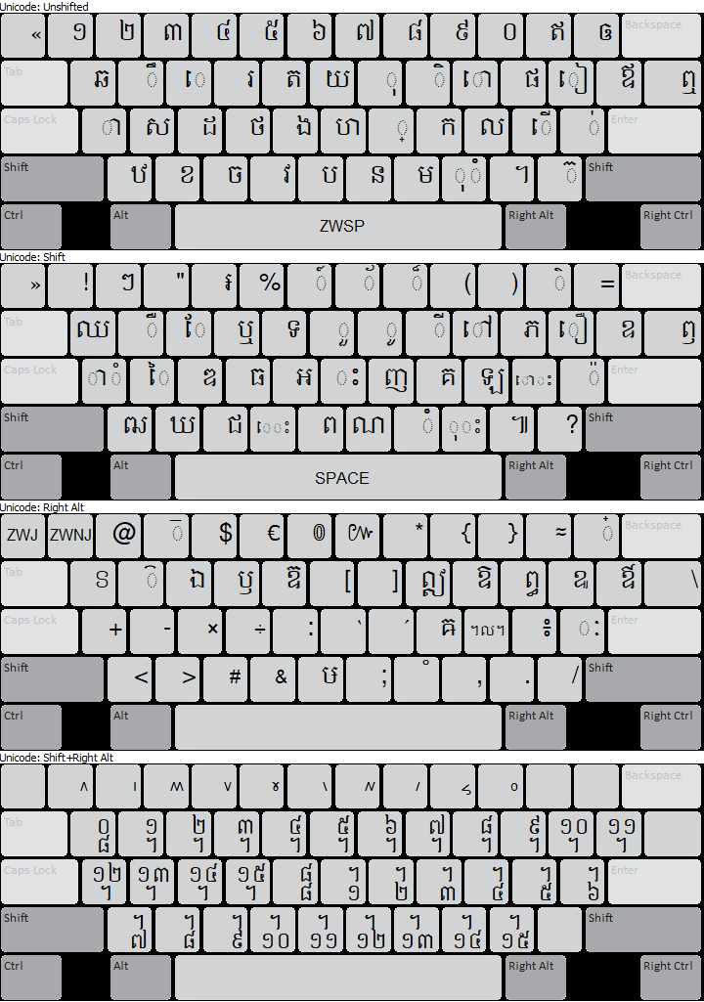

ស្រទាប់​ពេល​ចុច​ប្ដូរ (Shift)



ស្រទាប់​ពេល​ចុចឆ្លាស់ស្ដាំ (AltGr)



ស្រទាប់​ពេល​ចុចឆ្លាស់ស្ដាំ(AltGr)និង​ប្ដូរ(Shift)​ព្រម​គ្នា



## ស្រទាប់​នីមួយៗ​លើ​ឧបករណ៍​ថាច់ (touch) –អ៊ែនដ្រយ /អាយ​អូអេស

គ្មាន​គ្រាប់​ចុច​ប្ដូរ​ស្រទាប់(Shift key) ហើយគ្មាន​គ្រាប់​ចុច​ដាក់​ជើង​ទេ។ ប្លែក​ណាស់​ មែន​ទេ? ប្រហែលហើយ តែ​តាម​ពិត​ទៅ​ យើង​ពិបាក​ចុច​គ្រាប់​ចុច​ប្ដូរ​ស្រទាប់​ណាស់​ពេល​ប្រើ​ដៃ​ម្ខាង។ គ្រាប់​ចុច​ផ្សេង​ទៀត​បង្កប់​នៅ​ក្នុង​គ្រាប់​ចុច​នីមួយៗ បើ​ចុច​ឱ្យ​យូរ(ប្រហែល​១​វិនាទី) យើង​នឹង​ឃើញ​គ្រាប់​ចុច​ច្រើន​ទៀត​លេច​ឡើង។ ឧទាហរណ៍ ដើម្បី​បាន​ជើង “្រ” “ឬ” ឬ “ឫ” យើង​ត្រូវ​ចុច​គ្រាប់​ចុច “រ” ឱ្យ​ជាប់ ហើយ​រើស​យក​គ្រាប់​ចុច “្រ” ដែល​ផុស​ឡើង។ យើងប្រហែល​ជា​ចំណាំ​បាន​ថានៅ​លើ​ក្ដារចុច​ខ្មែរ​អង្គរ​សម្រាប់​ឌែសថប តួ​អក្សរ​ទាំង​៤​នេះ​សុទ្ធ​តែ​ស្ថិត​នៅ​លើ​គ្រាប់​ចុច “R” ហេតុ​ដូច្នេះ​ហើយ​បាន​ជា​គេ​យក​វា​មក​ដាក់​លើ​គ្រាប់​ចុច​នេះដោយ​បង្កប់​ក្នុង​មុខងារ​ឡងប្រេស (long press)។

ពេល​ប្រើ​ក្ដារចុច​បែប​ថាច់ យើង​គប្បី​ដឹង​ពី​ទីតាំង​នៃ​គ្រាប់​ចុច​នីមួយៗ។ ប្រហែល​ត្រូវ​ការ​ពេល​ខ្លះ​ដើម្បី​ឱ្យ​ស៊ាំ​នឹង​ការប្រើប្រាស់​បែប​នេះ តែ​វា​នឹង​ងាយ​ទៅ​ៗ ពេល​ដែល​យើង​ប្រើ​វា​យូរបន្តិច ហើយ​វា​នឹង​ងាយ​ជាង​ការ​ចុច​លើ “Shift” ដើម្បី​ប្ដូរ​ទៅ​ស្រទាប់​មួយ​ទៀត​រាល់​ពេលដើម្បី​រក​មើល​គ្រាប់​ចុច​ផ្សេងទៀត ដូច​គ្នា​ដែរ​យើង​មិន​បាច់​ចុច​លើ​ “្”​ រាល់​លើក​ដើម្បី​ដាក់​ជើង​ទេ។

**ស្រទាប់​ដើម**

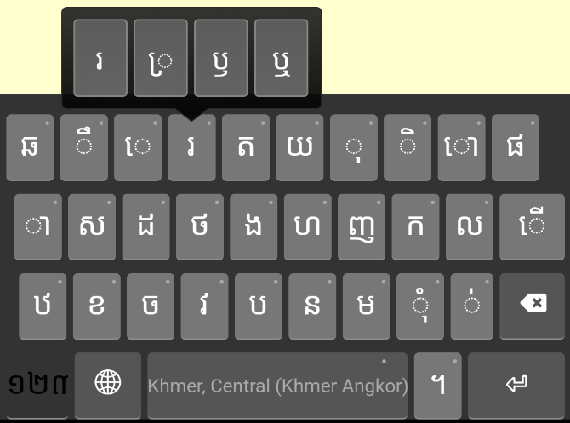

**ស្រទាប់​លេខ (១២៣)**

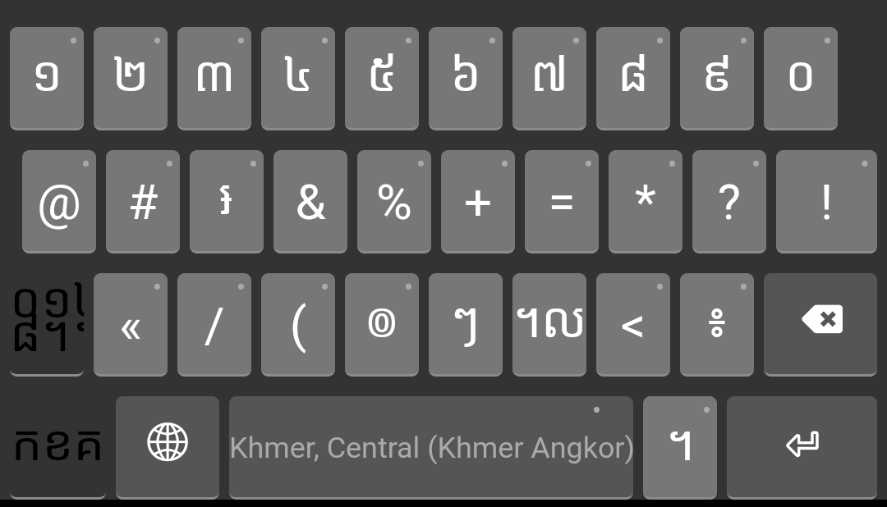

**ស្រទាប់​លេខ​អត្តៈ និង ការបរិច្ឆេទ​ចន្ទគតិខ្មែរ (᧠᧡᧢)**

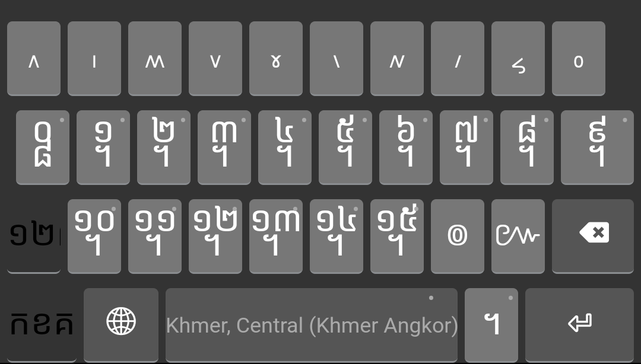

# **តួ​អក្សរ​ខ្មែរ​តាម​ក្រុម និង គ្រាប់​ចុច​សម្រាប់​ឌែសថប**

## **ព្យញ្ជនៈ**

|  |  |  |  |  |
| --- | --- | --- | --- | --- |
| **ព្យញ្ជនៈ** | **គ្រាប់​ចុច** |  | **ព្យញ្ជនៈ** | **គ្រាប់​ចុច** |
| ក [U+1780] | K | ថ [U+1790] | F |
| ខ [U+1781] | X | ទ [U+1791] | Shift T |
| គ [U+1782] | Shift K | ធ [U+1792] | Shift F |
| ឃ [U+1783] | Shift X | ន [U+1793] | N |
| ង [U+1784] | G | ប [U+1794] | B |
| ច [U+1785] | C | ផ [U+1795] | P |
| ឆ [U+1786] | Q | ព [U+1796] | Shift B |
| ជ [U+1787] | Shift C | ភ [U+1797] | Shift P |
| ឈ [U+1788] | Shift Q | ម [U+1798] | M |
| ញ [U+1789] | Shift J | យ [U+1799] | Y |
| ដ [U+178A] | D | រ [U+179A] | R |
| ឋ [U+178B] | Z | ល [U+179B] | L |
| ឌ [U+178C] | Shift D | វ [U+179C] | V |
| ឍ [U+178D] | Shift Z | ស [U+179F] | S |
| ណ [U+178E] | Shift N | ហ [U+17A0] | H |
| ត [U+178F] | T | ឡ [U+17A1] | L |
|  |  | អ [U+17A2] | Shift G |

## **​ស្រៈ​និស្ស័យ**

|  |  |  |  |  |
| --- | --- | --- | --- | --- |
| **ស្រៈ​និស្ស័យ** | **គ្រាប់​ចុច** |  | **ស្រៈ​និស្ស័យ** | **គ្រាប់​ចុច** |
| ា [U+17B6] | A | ៀ [U+17C0] | [ |
| ិ [U+17B7] | I | េ [U+17C1] | E |
| ី [U+17B8] | Shift I | ែ [U+17C2] | Shift E |
| ឹ [U+17B9] | W | ៃ [U+17C3] | Shift S |
| ឺ [U+17BA] | Shift W | ោ [U+17C4] | O |
| ុ [U+17BB] | O | ៅ [U+17C5] | Shift O |
| ូ [U+17BC] | Shift O | ុំ [U+17BB][U+17C6] | , |
| ួ [U+17BD] | Shift Y | ាំ [U+17B6][U+17C6] | Shift A |
| ើ [U+17BE] | ; | ុះ [U+17BB][U+17C7] | Shift , |
| ឿ [U+17BF] | Shift [ | េះ [U+17C1][U+17C7] | Shift V |
|  |  | ោះ [U+17C4][U+17C7] | Shift ; |

## **សញ្ញា**

|  |  |
| --- | --- |
| **សញ្ញា** | **គ្រាប់​ចុច** |
| ំ [U+17C6] | Shift M |
| ះ [U+17C7] | Shift H |
| ៈ [U+17C8][1] | AltGr ’ |

## **​ស្រៈ​ពេញ​តួ**

|  |  |  |  |  |
| --- | --- | --- | --- | --- |
| **​ស្រៈ​ពេញ​តួ** | **គ្រាប់​ចុច** |  | **​ស្រៈ​ពេញ​តួ** | **គ្រាប់​ចុច** |
| ឥ [U+17A5] | - | ឭ [U+17AD] | Shift \ |
| ឦ [U+17A6] | AltGr I | ឮ [U+17AE] | \ |
| ឧ [U+17A7] | Shift ] | ឯ [U+17AF] | AltGr E |
| ឩ [U+17A9] | AltGr [ | ឰ [U+17B0] | AltGr P |
| ឪ [U+17AA] | ] | ឱ [U+17B1] | AltGr O |
| ឫ [U+17AB] | AltGr R | ឲ [U+17B2] | = |
| ឬ [U+17AC] | Shift R | ឳ [U+17B3] | AltGr ] |

## **វណ្ណយុត្ត**

|  |  |  |  |  |
| --- | --- | --- | --- | --- |
| **វណ្ណយុត្ត** | **គ្រាប់​ចុច** |  | **វណ្ណយុត្ត** | **គ្រាប់​ចុច** |
| ៉ [U+17C9] | Shift ’ | ៏ [U+17CF] | Shift 8 |
| ៊ [U+17CA] | / | ័ [U+17D0] | Shift 7 |
| ់ [U+17CB] | ’ | ៎ [U+17CE] | AltGr = |
| ៌ [U+17CC] | Shift - | ៓ [U+17D3] | AltGr M |
| ៍ [U+17CD] | Shift 6 | ្ [U+17D2] | J |

## **ខណ្ឌសញ្ញា​ខ្មែរ**

|  |  |  |  |  |
| --- | --- | --- | --- | --- |
| **ខណ្ឌ​សញ្ញា​ខ្មែរ** | **គ្រាប់ចុច** |  | **ខណ្ឌ​សញ្ញា​ខ្មែរ** | **គ្រាប់​ចុច** |
| ។ [U+17D4] | . | ៙ [U+17D9] | AltGr 6 |
| ៕ [U+17D5] | Shift . | ៚ [U+17DA] | AltGr 7 |
| ៖ [U+17D6] | AltGr ; | ៗ [U+17D7] | Shift 2 |

## **ខណ្ឌសញ្ញា​ឡាតាំង**

|  |  |  |  |  |
| --- | --- | --- | --- | --- |
| **ខណ្ឌ​សញ្ញា​ឡាតាំង** | **គ្រាប់​ចុច** |  | **ខណ្ឌសញ្ញា​ឡាតាំង** | **គ្រាប់​ចុច** |
| ! [U+0021] | Shift 1 | « [U+00AB] | ` |
| ? [U+003F] | Shift ? | » [U+00BB] | Shift ` |
| “ [U+0022] | Shift 3 | - [U+002D] | AltGr S |
| . [U+002E] | AltGr . | : [U+003A] | AltGr G |
| , [U+002C] | AltGr , | ‘ [U+2018] | AltGr H |
| ; [U+003B] | AltGr N | ’ [U+2019] | AltGr J |
| # [U+0023] | AltGr C |  | & [U+0026] | AltGr V |

## **សញ្ញា​រូបិយបណ្ណ**

|  |  |
| --- | --- |
| ៛ [U+17DB] | Shift 4 |

## **លេខ​ខ្មែរ**

|  |  |  |  |  |
| --- | --- | --- | --- | --- |
| **លេខ​ខ្មែរ** | **គ្រាប់​ចុច** |  | **លេខ​ខ្មែរ** | **គ្រាប់​ចុច** |
| ១ [U+17E1] | 1 | ៦ [U+17E6] | 6 |
| ២ [U+17E2] | 2 | ៧ [U+17E7] | 7 |
| ៣ [U+17E3] | 3 | ៨ [U+17E8] | 8 |
| ៤ [U+17E4] | 4 | ៩ [U+17E9] | 9 |
| ៥ [U+17E5] | 5 | ០ [U+17E0] | 0 |

## **លេខ​អត្តៈ**

|  |  |  |  |  |
| --- | --- | --- | --- | --- |
| **លេខ​អត្តៈ** | **គ្រាប់​ចុច** |  | **លេខ​អត្តៈ** | **គ្រាប់​ចុច** |
| ៱ [U+17F1] | AltGr Shift 1 | ៶ [U+17F6] | AltGr Shift 6 |
| ៲ [U+17F2] | AltGr Shift 2 | ៷ [U+17F7] | AltGr Shift 7 |
| ៳ [U+17F3] | AltGr Shift 3 | ៸ [U+17F8] | AltGr Shift 8 |
| ៴ [U+17F4] | AltGr Shift 4 | ៹ [U+17F9] | AltGr Shift 9 |
| ៵ [U+17F5] | AltGr Shift 5 | ៰ [U+17F0] | AltGr Shift 0 |

## លេខ​កាលបរិច្ឆេទ​ចន្ទគតិ​ខ្មែរ

| **លេខ​កាលបរិច្ឆេទ​ចន្ទគតិ** | **គ្រាប់​ចុច** |  | **លេខ​កាលបរិច្ឆេទ​ចន្ទគតិ** | **គ្រាប់​ចុច** |
| --- | --- | --- | --- | --- |
| ᧠ [U+19E0] | AltGr Shift Q |  | ᧰ [U+19F0] | AltGr Shift G |
| ᧡ [U+19E1] | AltGr Shift W | ᧱ [U+19F1] | AltGr Shift H |
| ᧢ [U+19E2] | AltGr Shift E | ᧲ [U+19F2] | AltGr Shift J |
| ᧣ [U+19E3] | AltGr Shift R | ᧳ [U+19F3] | AltGr Shift K |
| ᧤ [U+19E4] | AltGr Shift T | ᧴ [U+19F4] | AltGr Shift L |
| ᧥ [U+19E5] | AltGr Shift Y | ᧵ [U+19F5] | AltGr Shift ; |
| ᧦ [U+19E6] | AltGr Shift U |  | ᧶ [U+19F6] | AltGr Shift ’ |
| ᧧ [U+19E7] | AltGr Shift I |  | ᧷ [U+19F7] | AltGr Shift Z |
| ᧨ [U+19E8] | AltGr Shift O |  | ᧸ [U+19F8] | AltGr Shift X |
| ᧩ [U+19E9] | AltGr Shift P |  | ᧹ [U+19F9] | AltGr Shift C |
| ᧪ [U+19EA] | AltGr Shift [ |  | ᧺ [U+19FA] | AltGr Shift V |
| ᧫ [U+19EB] | AltGr Shift ] |  | ᧻ [U+19FB] | AltGr Shift B |
| ᧬ [U+19EC] | AltGr Shift A |  | ᧼ [U+19FC] | AltGr Shift N |
| ᧭ [U+19ED] | AltGr Shift S |  | ᧽ [U+19FD] | AltGr Shift M |
| ᧮ [U+19EE] | AltGr Shift D |  | ᧾ [U+19FE] | AltGr Shift , |
| ᧯ [U+19EF] | AltGr Shift F |  | ᧿ [U+19FF] | AltGr Shift . |

## តួ​អក្សរហួស​សម័យ(លែង​ប្រើ)

|  |  |
| --- | --- |
| **តួ​អក្សរ​** | **គ្រាប់​ចុច** |
| ៘ [U+17D8] | AltGr L |
| ឨ [U+17A8] | AltGr T |
| ៜ [U+17DC] | AltGr Q |
| ៑[2] [U+17D1] | AltGr 3 |
| ៓ [U+17D3] | AltGr M |

## តួ​អក្សរប្រើ​ក្នុង​ភាសា​ជនជាតិ​ដើម​ភាគតិច

|  |  |
| --- | --- |
| **តួ​អក្សរ​** | **គ្រាប់​ចុច** |
| ឝ [U+179D] | AltGr K |
| ឞ [U+179E] | AltGr B |
| ៝ [U+17DD] | AltGr W |

## ការ​ភ្ជាប់​ និង ដំណក​ឃ្លា

|  |  |
| --- | --- |
| **ឈ្មោះ​គ្រាប់​ចុច** | **គ្រាប់​ចុច** |
| ចន្លោះ​មើល​មិន​ឃើញ មិន​ភ្ជាប់ (Zero-width non-joiner) [U+200C] | Ctrl + Alt + 1 |
| ចន្លោះ​មើល​មិន​ឃើញ ​ភ្ជាប់ (Zero-width joiner) [U+200D] | Ctrl + Alt + ‘ |
| ចន្លោះ​មើល​មិន​ឃើញ (Zero-width space) [U+200B] | Spacebar |
| ដំណក​ឃ្លា (White space) [U+0020] | Shift + Spacebar |
| គ្មាន​ដំណកឃ្លា (No break space) [U+00A0] | Ctrl + Alt + Spacebar |

# **ការ​វាយ​អក្សរ​ខ្មែរ**

ក្ដារចុច​ខ្មែរ​អង្គរ​​តម្រៀប​គ្រាប់​ចុចតាម​ក្ដារ​ចុច​ខ្មែរ​ណៃ​ដា(Khmer NiDA)​ ហើយ​ក៏​បាន​ធ្វើ​ការ​កែ​សម្រួល​បន្ថែមទៀត។ លក្ខណៈពិសេស​ផ្សេងៗ​បាន​ដាក់​បញ្ចូល​ដើម្បី​ជួយសម្រួល​​ដល់​ការ​វាយ​អក្សរ​ខ្មែរ (ឧទា. កាត់​បន្ថយ​ការ​វាយ​ដែលមាន​លំដាប់លំដោយ​តួអក្សរ​​មិន​កុងសង់ស៊ីស​គ្នា)។ មិន​ថា​អ្នក​វាយ​អក្សរ​បែបណា​ទេដើម្បី​ឱ្យ​ចេញ​ជា​ពាក្យ ក្ដារ​ចុច​នេះ​នឹង​ធ្វើ​ឱ្យ​ពាក្យ​នោះ​ត្រឹម​ត្រូវ​តាម​លំដាប់លំដោយ​ដែល​បាន​កំណត់​រួច​ជា​ស្រេច​។ សូម​ចំណាំ​ផង​ដែរ​ថា​ការ​ស្វ័យកែសម្រួល​នេះ​មាន​ប្រសិទ្ធភាព​ចំពោះ​តែ​ករណី​ដែល​បាន​បញ្ចូល​ក្នុង​ក្ដារ​ចុច​នេះ​ប៉ុណ្ណោះ។ សូម​ចុច[​ទី​នេះ](https://help.keyman.com/products/desktop/9.0/docs/start_download-install_keyboard.php)​ដើម្បី​បើក​មើល​ការ​ណែនាំ​ពី​របៀប​ដំឡើង​ក្ដារចុច​ខ្មែរ​អង្គរ។

របៀប​​ប្រើប្រាស់​​ក្ដារ​ចុច​ខ្មែរ​អង្គរ​គឺ​មិន​ខុស​ពីរបៀប​​ប្រើប្រាស់​ក្ដារ​ចុចផ្សេងៗ​ទៀត​ដែល​ប្រើ​ការ​តម្រៀប​គ្រាប់​ចុច​តាម​​ខ្មែរ​ណៃដា​នោះ​ឡើយ។ អ្នក​អាច​វាយ​ពាក្យ​១​តាម​លំដាប់លំដោយ​នៃ​ការ​ប្រកប មិន​មែន​តាម​របៀប​ដែល​វា​បង្ហាញ​ឱ្យ​យើង​ឃើញ​ទេ ជា​ពិសេស​ពេល​ស្រៈ​ស្ថិន​នៅ​ខាង​ឆ្វេង​ព្យញ្ជនៈ។ ដើម្បី​វាយ​ពាក្យ “តែ” យើង​​ត្រូវ​វាយ​ព្យញ្ជនៈ​មុន​ហើយ​ទើប​វា​ស្រៈ (បានន័យ​ថា វាយគ្រាប់​ចុច “T” បន្ទាប់​មក “Shift E”)។

លំដាប់លំដោយ​នៃ​តួអក្សរ​គឺ៖

**ព្យព្ជនៈ+ជើងព្យញ្ជនៈ+វណ្ណយុត្តប្ដូរ​មូលភេទ+ស្រៈ+វណ្ណយុត្ត**

## **ស្វ័យ​កែ​តម្រូវ​ដោយ​គ្មាន​ការ​រំខាន**

ក្ដារចុច​ខ្មែរ​អង្គរ​នឹង​កែ​តម្រូវ​ដោយ​ស្វ័យ​ប្រវត្តិ​នូវ​កំហុស​នៃ​ការ​វាយ​អក្សរ​ខ្មែរ​ចំនួន​៨ករណី​។ ករណី​ទាំង​នេះ​សុទ្ធ​តែ​មិន​អាច​មើល​ឃើញ​នឹង​ភ្នែក​ទទេ​ ហើយ​កម្មវិធី​បង្ហាញ​អក្សរ​លើ​អេក្រង់(rendering engine)នឹង​មិន​បង្ហាញឱ្យ​យើង​ឃើញ​​នូវ​​កំហុស​ទាំង​នោះនៅ​លើ​អេក្រង់​​ទេ។ ការ​ស្វ័យ​កែតម្រូវ​នេះ​ប្រព្រឹត្តិ​ទៅ​ដោយ​ធ្វើ​ការ​តម្រៀង​តួ​អក្សរ​ឡើង​វិញឬក៏​ប្ដូរ​តួ​អក្សរ​ដែល​ខុស​​ទៅ​ជា​តួ​អក្សរ​មួយទៀតដែល​ត្រឹមត្រូវ​ពិត​ប្រាកដក្នុង​មួយ​ប៉ព្រិច​ភ្នែក។

### **ជើង + ស្រៈ**

ពេលជើង​និង​ស្រៈ​នៅ​ជិត​គ្នា ស្រៈ​ត្រូវ​នៅ​បន្ទាប់​ពី​ជើង។ ឧទាហរណ៍ “ខ្មែរ” និង “ខែ្មរ” មើល​ទៅ​ដូច​គ្នា​បេះ​បិទ ប៉ុន្តែ​ការ​វាយ​បញ្ចូល​របស់​វា​មិន​ដូច​គ្នា​ទេ។

1. ខ្មែរ = ខ ្ម ែ រ (ត្រូវ)
2. ខែ្មរ = ខ ែ ្ម រ (ខុស)

ដោយ​សារ​រូបមន្ត​អាស្រ័យ​លើ​បរិបទ ក្ដារ​ចុច​ខ្មែរ​អង្គរអាច​កែ​កំហុសដូច​មាន​ក្នុង​ពាក្យ​ទី២ឱ្យ​ចេញ​មក​មាន​លំដាប់លំដោយ​ដូច​ក្នុង​ពាក្យ​ទី​១។

### **ជើង + ្រ [U+17D2] [U+179A]**

ដោយ​ផ្អែក​លើ​ក្បួន​នៃ​ការ​ប្រកប បើ​មាន​ជើង​២​នៅ​បន្តបន្ទាប់​គ្នា ហើយ​ជើង​១​ក្នុង​ចំណោម​ជើង​ទាំង​២​ជា ្រ [U+17D2][U+179A] នោះ​ជើង ្រ [U+17D2][U+179A] ត្រូវ​នៅ​បន្ទាប់​ពី​ជើង​១ទៀត។

* កញ្ជ្រឹល = ក ញ ្ជ ្រ ឹ ល (ត្រូវ)
* កញ្រ្ជឹល = ក ញ ្រ ្ជ ឹ ល (ខុស)

ដូច​ឃើញ​ស្រាប់​ហើយ​ថា លំដាប់​លំដោយ​នៃ​ជើង​ក្នុង​ពាក្យ​ទាំង​២​មិន​ដូច​គ្នា​ទេ តែ​ពាក្យ​ដែល​បង្ហាញ​លើ​អេក្រង់​​គឺដូច​គ្នា​តែ​ម្ដង។ អញ្ចឹង មិន​ខុស​ពី​ករណី​ខាង​លើៗ​ទេ ក្ដារ​ចុច​ខ្មែរ​អង្គរ​អាច​ប្ដូរ​លំដាប់​លំដោយ​នៃ​ជើង​ទាំង​២​នេះ​ដោយ​ស្វ័យ​ប្រវត្តិ។ ជា​លទ្ធ​ផល យើង​នឹង​បាន​ពាក្យ​ដែល​មើល​ទៅ​ដូច​គ្នានិង​មាន​លំដោយ​លំដោយ​កុង​សង់ស៊ីស​គ្នា​ថែម​ទៀត​ផង។​

### **ជើង + វណ្ណយុត្ត​ប្ដូរ​មូលភេទ + ស្រៈ**

នេះ​ជា​ករណី​ដែល​លំដាប់លំដោយ​​តួ​អក្សរមិន​ប្រាកដ​ប្រជា​ក្នុង​យូនីកូដ​ស្តង់​ដា។ យូនីកូដ​ស្តង់​ដាជំនាន់​៤.០​និង​លើស​ពី​នេះ​ឱ្យ​ដាក់​វណ្ណយុត្ត​ប្ដូរ​មូល​ភេទ​នៅ​ចន្លោះ​រវាង​ព្យញ្ជនៈ​និង​ជើង ប៉ុន្តែ​យូនីកូដ​ស្តង់ដា​៣.០​ឱ្យ​ដាក់​បន្ទាប់​ពី​ជើង។ ក្ដារ​ចុច​ខ្មែរ​អង្គរ​យល់​ស្រប​នឹង​យូនីកូដ​ស្តង់​ដា​៣.០ ហើយ​យក​លំដាប់​លំដោយ​នោះ​មក​ធ្វើ​ជា​បទដ្ឋាន។ បើ​គេ​វាយ​វណ្ណយុត្ត​ប្ដូរ​មូលភេទ​មុន​ដាក់​ជើង នោះ​លំដាប់​លំដោយ​នេះ​នឹង​ត្រូវ​បាន​ប្ដូរ​​ដោយ​គ្មាន​ការ​រំខាន។

ម ៉ ្យ ា ង ⇒ ម ្យ ៉ ា ង

### **វណ្ណយុត្ត​ប្ដូរ​មូលភេទ + ស្រៈ**

វណ្ណ​យុត្ត​ប្ដូរ​មូល​ភេទ​គួរ​តែ​វាយ​មុន​ស្រៈ។ (សូម​មើលចំណុច​ខាង​លើ

### **ស្រៈ​មាន​និគហិត [U+17C6]**

យូនីកូដ​ស្តង់​ដា​ចាត់​ទុក​និគហិត​ជា​សញ្ញា ទោះ​បី​ជា​វា​មាន​តួនាទី​ស្រដៀង​ស្រៈនិស្ស័យ​ក៏​ដោយ។ គេ​ច្រើ​ផ្សំ​វា​ជា​មួយ​ស្រៈ​និស្ស័យ ឧទា. ុ[U+17BB] ា[U+17B6] ហើយ​វា​ត្រូវ​នៅ​ទី​តាំង​បន្ទាប់​ពី​ស្រៈទាំង​​នេះ។

ក ំ ុ ⇒ ក ុ ំ  
 ក ំ ា ⇒ ក ា ំ

### **ស្រៈ** **ោ [U+17C4] និង​ស្រៈ** **ើ [U+17BE]**

គេ​អាច​ច្រឡំ​វាយ​ស្រៈ​ទាំង​២​នេះ​ដោយ​ផ្សំស្រៈ ា[U+17B6] និង​ស្រៈ េ[U+17C1] ហើយ​ស្រៈ េ[U+17C1] និង ស្រៈ ី[U+17B8]។ បើ​គេ​វាយ​ផ្សំ​គ្នា​បែប​នេះ ក្ដារ​ចុច​ខ្មែរ​អង្គរ​នឹង​ប្ដូរ​បន្សំ​នោះ​ទៅ​ជា ោ[U+17C4] និង ើ[U+17BE] ដែល​ជា​ស្រៈ​ត្រឹម​ត្រូវ​ពិត​ប្រាកដ។

### **ជើង​មើល​ទៅដូច​គ្នា**

ជើង​២​មើល​ទៅ​ដូច​គ្នា​បេះ​បិទ តែ​តាម​ពិតមាន​លេខ​កូដ​យូនីកូដខុស​គ្នា (្ដ[U+17D2][U+178A] and ្ត[U+17D2][U+178F])។ តាម​រូបមន្ត​ការ​ប្រកបជើង​ទី១​ត្រូវ​ដាក់​បន្ទាប់​ ណ[U+178E] ហើយ​ទី​២​ត្រូវ​ដាក់​បន្ទាប់​ ន[U+1793]។

## **ការ​បង្វិល​ស្រៈ**

យើង​មិន​អាច​ដាក់​ស្រៈ​២​បន្ត​បន្ទាប់​គ្នា​បាន​ទេ បើ​វាយ​ស្រៈ​១​ហើយ​វាយ​ស្រៈ​១​ទៀត ស្រៈ​ដែល​ទើប​នឹង​វាយ​នោះ​នឹង​ជំនួស​ស្រៈ​ដែល​វាយ​មុន។ ឧទាហរណ៍ បើ​យើង​បាន​វាយ​ស្រៈ ា[U+17B6] រួច​ហើយ​​វាយ​ស្រៈ ែ[U+17C2] នោះស្រៈ ែ[U+17C2] នឹង​ជំនួសស្រៈ ា[U+17B6]។

**ចំណាំ៖**

ការ​បង្វិល​ស្រៈ​នឹង​មិន​កើត​ឡើង​ទេ​ក្នុង​ករណី​ខាង​ក្រោម៖

* បើ​ស្រៈ​ទី​១​ជាស្រៈ េ[U+17C1] ស្រៈ​ទី​២​ជា​ស្រៈ ី[U+17B8] នោះលទ្ធ​ផល​គឺ​ស្រៈ ើ[U+17BE] មិន​មែន​ស្រៈ ី[U+17B8] ទេ។
* បើ​ស្រៈ​ទី​១​ជា​ស្រៈ េ[U+17C1] ហើយ​ស្រៈ​ទី​២​ជា​ ា[U+17B8] ឬ​បញ្ចាស​មក​វិញ នោះ​លទ្ធ​ផល​គឺ​ជា​ស្រៈ ោ[U+17C4] ព្រោះ​ថា​ការបង្វិល​មិន​កើត​ឡើង​ទេ​ក្នុង​ករណី​នេះ។
* បើ​ស្រៈ​ទី​១​ជា​ស្រៈ​លើ[3] ហើយ​ស្រៈ​ទី​២​ជា​ស្រៈ ុ[U+17BB] ឬ​បញ្ច្រាស​មក​វិញ នោះ​ការ​បង្វិល​មិ​នកើត​ឡើង​ទេ ហើយ​លទ្ធផល​គឺ​ជា​វណ្ណយុត្តប្ដូរ​មូលភេទដែល​ស៊ី​នឹង​បរិបទ។ ឧទាហរណ៍ថា​ គេ​វា “ស ី ុ” ឬ “ស ុ ី” នោះ​វា​នឹង​ស្វ័យកែតម្រូវ​ទៅ​ជា “ស៊ី (ស ៊ ី)” ចំណែក​ឯ “ម ី ុ” ឬ “ម ុ ី” នឹងក្លាយ​ទៅ​ជា “ម៉ី (ម ៉ ី)”។
* ពេល​ដាក់ ុ [U+17BB] បន្ទាប់​ពី ាំ នោះ​ស្រៈ ុ នឹង​ប្ដូរ​ទៅ​ជា​វណ្ណយុត្ត​ប្ដូរ​មូលភេទ ហើយ​ដាក់​នៅ​ពី​ខាង​មុខ​ស្រៈ ាំ។ ឧទាហរណ៍៖
  + សាំ + ុ ⇒ ស៊ាំ (ស ៊ ាំ) ហើយ
  + មាំ + ុ ⇒ ម៉ាំ (ម ៉ ាំ)។
* ពេល​ដាក់​ស្រៈ ា ឬស្រៈ ុ បន្ទាប់​ពីស្រៈ ំ នោះ​ទីតាំង​ត្រូវ​ប្ដូរ​ច្រាស​មក​វិញ។ ឧទាហរណ៍៖
  + ក + ំ + ុ ⇒ កុំ (ក ុ ំ) ហើយ
  + ក + ំ + ា ⇒ កាំ (ក ា ំ)។

## **បម្រាម/សំឡេង​ព្រមាន**

* មិនអនុញ្ញាត​ឱ្យ​ដាក់​ស្រៈ​២​ដាក់​បន្ត​បន្ទាប់​គ្នា​នៅ​ក្នុង​ព្យាង្គ​តែ​១។
* មិ​នអនុញ្ញាតដាក់​បន្តក់​បន្ទាប់​ពី​ស្រៈ វណ្ណយុត្ត​ដូច​ស្រៈ[4] វណ្ណ​យុត្ត​ប្ដូរ​មូលភេទ ឬ ក៏​ជើង​ឡើយ។
* មិន​អនុញ្ញាត​ឱ្យ​ដាក់​សញ្ញា​ដាក់​ជើង​ (្) ២​បន្ត​បន្ទាប់​គ្នា។
* មិន​អនុញ្ញាត​ឱ្យ​ដាក់​វណ្ណយុត្ត​ប្ដូរ​មូលភេទ​២​បន្តបន្ទាប់​គ្នា។

## **តួ​អក្សរ​វាយ​ច្រឡំ**

|  |  |  |
| --- | --- | --- |
| **ល.រ.** | **គេ​ច្រឡំ​វាយ …** | **ត្រូវ​ស្វ័ត​កែ​តម្រូវ​ជា…** |
| ១ | ទ្ប (ទ ្ប) | ឡ |
| ២ | ប្ញ (ប ្ញ) | ឫ |
| ៣ | ឫុ (ប ្ញ ុ) | ឬ |
| ៤ | ឭា (ឭ ា) | ញ |
| ៥ | ឮា (ឮ ា) | ញ |
| ៦ | ព្ញ (ព ្ញ) | ឭ |
| ៧ | ឭុ (ព ្ញ ុ) | ឮ |
| ៨ | ព្ឋ (ព ្ឋ) | ឰ |
| ៩ | ឧិ (ឧ ិ) | ឱ |
| ១០ | ឧ៌ (ឧ ៌) | ឱ |
| ១១ | ឧ៍ (ឧ ៍) | ឱ |
| ១២ | ដ្ធ (ដ ្ធ) | ដ្ឋ |
| ១៣ | ទ្ឋ (ទ ្ឋ) | ទ្ធ |

1. តាម​ពិត​ វា​មិន​មែន​ជា​ស្រៈ​ទេ តែ​វា​មាន​តួ​នាទី​ស្រដៀង​ស្រៈ។ ជួន​កាល​គេ​ចាត់​ទុក​ថា​វា​ជា​វណ្ណ​យុត្ត។
2. សូម​កុំ​ច្រឡំ​តួ​អក្សរ​នេះ​នឹងត្រីសព្ទ ៊[U+17CA]។
3. គេ​ចាត់​ទុក​ស្រៈ ិ[U+17B7] ី[U+17B8] ឹ[U+17B9] ឺ[U+17BA] ើ[U+17BE] និង ាំ[U+17B6][U+17C6] ជា​ស្រៈ​លើ។
4. តួ​អក្សរ​ទាំង​នេះ​(ំ[U+17C6] ះ[U+17C7] និង ៈ[U+17C8])មាន​តួ​នាទី​ស្រដៀង​ស្រៈ ។